练习六 自感现象

一、选择题

1.下列说法中正确的是

A.线圈中电流均匀增大，磁通量的变化率也将均匀增大

B.线圈中电流减小到零，自感电动势也为零

C.自感电动势的方向总是与原电流方向相反

D.自感现象是线圈自身电流变化而引起的电磁感应现象

2.关于线圈自感电动势的大小，下列说法中正确的是

A.跟通过线圈的电流大小有关 B.跟线圈中的电流变化大小有关

C.跟线圈中的磁通量的大小有关 D.跟线圈中的电流变化快慢有关

3.关于自感系数，下列说法不正确的是

A.其他条件相同，线圈越长自感系数越大 B.其他条件相同，线圈匝数越多自感系数越大

C.其他条件相同，线圈越细自感系数越大 D.其他条件相同，有铁芯的比没有铁芯的自感系数大

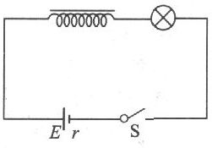4.如图所示，线圈自感系数很大，开关闭合且电路达到稳定时，小灯泡正常发光，则当闭合开关和断开开关的瞬间能观察到的现象分别是

A.小灯泡慢慢亮，小灯泡立即熄灭 B.且小灯泡立即亮，小灯泡立即熄灭

C.小灯泡慢慢亮，小灯泡比原来更亮一下再慢慢熄灭

D.小灯泡立即亮，小灯泡比原来更亮一下再慢慢熄灭

5.如图所示电路中，I1和I2是完全相同的灯泡，线圈的自感系数L很大，电阻可以忽略，下列说法中正确的是（双）

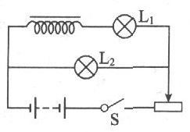A.合上开关S，L2先亮，L1后亮，最后一样亮

B.合上开关S后，L1和L2始终一样亮

C.断开开关S时，L2立即熄灭，L1过一会儿才熄灭

D.断开开关S时，L1和L2都要过一会儿才熄灭

6.如图，电感线圈的电阻和电源内阻均可忽略，两个电阻的阻值均为R，开关S原来是打开的，此时流过电路的电流为I0，今合上开关S，将一电阻短路，于是线圈中产生自感电动势，此自感电动势有

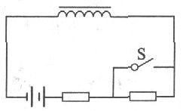A.阻碍电流的作用，最后电流由I0减小到零

B.阻碍电流的作用，最后电流总小于I0

C.阻碍电流增大的作用，因而电流保持L不变

D.阻碍电流增大的作用，但电流最后还是增大到2I0

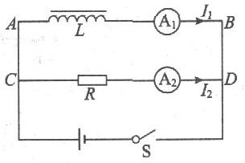7.如图所示的电路中，AB支路由带铁芯的线圈和电流表A1串联而成，流过的电流为I1，CD支路由电阻R和电流表A2串联而成，流过的电流为I2，已知这两支路的电阻值相同，则在接通S和断开S的时候，观察到的现象是

A.接通S的瞬间I1<I2，断开的瞬间I1>I2 B.接通S的瞬间I1<I2，断开的瞬间I1=I2

C.接通S的瞬间I1=I2，断开的瞬间I1<I2 D.接通S的瞬间I1>I2，断开的瞬阃I1=I2

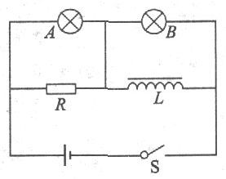8.如图所示的电路中，电阻R和电感线圈L的值都较大，电感线圈的电阻不计，A、B是两只完全相同的灯泡，当开关S闭合时，下面能发生的情况是

A.B比A先亮，然后B熄灭 B.A比B先亮，然后A熄灭

C.A、B一起亮，然后A熄灭 D.A、B一起亮，然后B熄灭

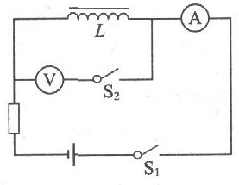9.如图所示是测定自感系数很大的线圈L直流电阻的电路图，L两端并联一只电压表，用来测量自感线圈的直流电压，在测量完毕后，将电路解体时应

A.先断开S1 B.先断开S2

C.先拆除电流表 D.先拆除电阻R

10.如图所示，L1、L2为两个相同的灯泡，L为电阻可忽略的带铁芯的线圈，下列说法不正确的是

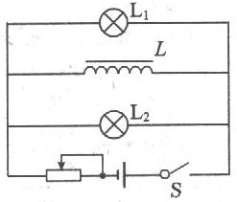A.当开关S闭合时，L1与L2均立刻发光

B.当开关S闭合时，L2立刻亮，L1逐渐变亮

C.当开关S闭合后，待电路稳定时，L1与L2均不发光

D.当开关S断开时，L1和L2均不会立刻熄灭

二、填空题

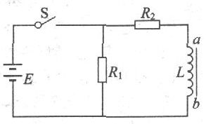11.在制造精密电阻时，为了消除在使用过程中由于电流变化而引起的________现象，常采用双线绕法，这是由于____________________.

12.如图所示的电路中，已知E=20V，R1=20omega，R210omega，L是纯电感线圈，电源内阻不计，则S闭合后再打开S的瞬间，L两端的电压为________；________端电势较高.

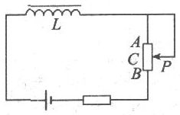13.如图所示电路中，L为自感系数较大的线圈，在变阻器的滑动片P由A端向B端快速滑动的过程中，在P经过C点的瞬时，电路中电流为I1；在变阻器滑动片P由B端向A端快速滑动过程中，在P经过C点的瞬时，电路中电流为I2；若将P一直置于C点，电路中电流为I0，则I1、I2、I3从大到小的排列顺序是__________.

三、分析题

14.如图所示电路中，电源电动势E=6V，内阻不计，L1、L2两灯均标有"6V，0.3A"，电阻R与电感线圈的直流电阻RL阻值相等，均为20omega.试分析：S闭合和断开的瞬间，求L1、L2两灯的亮度变化.

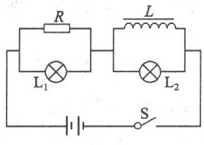

## 练习六自感现象

1.D 2.D 3.C.4. A 5.AD 6. D 7.B 8.D 9.B 10.B

11.自感，平行导线上电流反向，因而磁场相抵消.

12.S合上时，L中有I==2A的电流，S断开瞬间，L中由于自感作用，仍有I=2A的电流，此时线圈作为电源，与R1和R2构成回路，回路中有顺时针的电流，所以UL=I(R1+R2)=60V，而且b端电势高.

13. I2>I0>I1

14.解：由题意可知A、B两灯的电阻均为20omega，.当S闭合瞬间，L支路相当于断路，电路的连接方式为：R与A灯并联，再与B灯串联.此时干路总电流I==0.2A，故IA=0.1A，IB=0.2A.即S闭合瞬间，两灯同时亮，B灯较A灯更亮些.当S闭合稳定后，IA=IB=0.15A，两灯亮度相同.当S断开瞬间，电感线圈L产生与原电流方向相同的自感电动势，并使该支路电流大小、方向瞬时不变，与B灯组成闭合电路，所以S断开瞬间，IA=0，IB=0.15A，即A灯立即熄灭，而B灯逐渐熄灭.